Beschrijving proces ID-Bellen

# Doelstelling ID-bellen

ID-bellen is een proef van de gemeenten Arnhem, Dordrecht en Nijmegen waarbij zij testen of het mogelijk is dat inwoners zich via het telefonische kanaal kunnen authentiseren binnen de volgende kaders; de geboden oplossing/het proces:

* Geeft de inwoner vertrouwen in het contact met de gemeente;
* Werkt op een klantvriendelijke wijze;
* Bespaart tijd bij de contactcentra van de gemeenten;
* Voldoet aan de Algemene Verordening Gegevensbescherming;

Het doel van de proef is dan ook: het vaststellen of bovenstaande mogelijk is en of de inwoner meerwaarde ervaart bij het gebruik.

# Project ID-bellen

In het project is in samenwerking met softwareontwikkelaar ‘Tweede Golf’ een oplossing gemaakt[1] op basis van de attribuut gebaseerde identiteitstool IRMA[2]. De ontwikkelde software is op gebruiksvriendelijkheid getest door de Hogeschool Arnhem Nijmegen, lectoraat Media Design. Daarnaast is de software getest door leden van het projectteam en medewerkers van het klantcontactcentrum van de gemeente Nijmegen.

Momenteel voer een externe partij op deze implementatie een PEN-test uit en verbetert Tweede Golf op basis van de resultaten van de review van Hogeschool Arnhem Nijmegen en de ‘collegiale’ test de software.

Vanaf 14 september zal de proef daadwerkelijk plaatsvinden. De gemeenten Arnhem en Dordrecht benaderen leden van het ‘digipanel’ om van de oplossing gebruik te maken voor het navragen van informatie over een fictieve verhuizing. De gemeente Nijmegen zal de proef uitvoeren met inwoners met een uitkering vanuit de participatiewet. Zij vragen gegevens over hun uitkering telefonisch opv tijdens de pilot.

Het projectplan is te vinden in bijlage 1. Door de Coronacrisis heeft het project vertraging opgelopen ten opzichte van de beschreven planning.

# Proces ID-bellen

In dit deel staat hoe ID-bellen werkt voor de inwoner en de medewerker van het contactcentrum. Daarnaast zal de achterliggende techniek worden beschreven. Schematisch ziet het complete proces er als volgt uit:

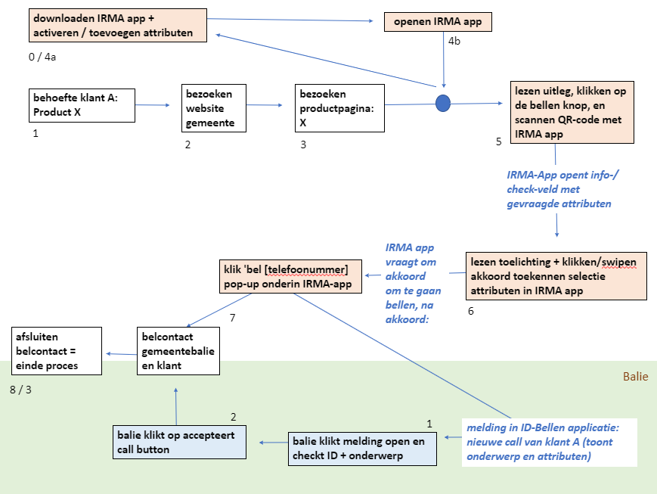

## Proces inwoner

De inwoner gaat naar de site van een van de deelnemende gemeenten. Dit kan via een mobiele telefoon of de browser op de PC of een laptop.

**Stap 1: Gesprek starten op website**Hiervoor klikt de inwoner allereerst op de knop ‘Direct ID-bellen’ (A). Vervolgens verschijnt een bevestigingsscherm waarin het gesprek gestart kan worden (B). Indien de knop wordt aangeklikt verschijnt een QR-code die gescand kan worden met de IRMA app.

A.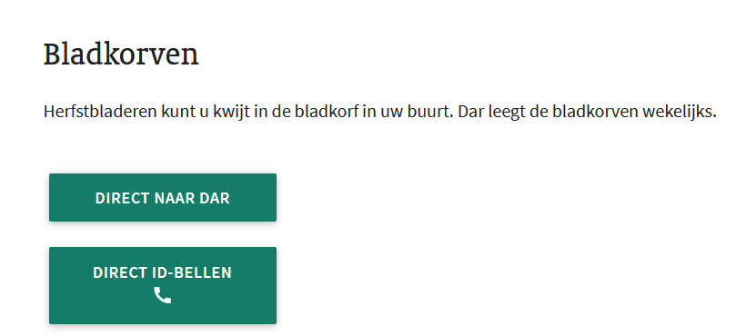

B.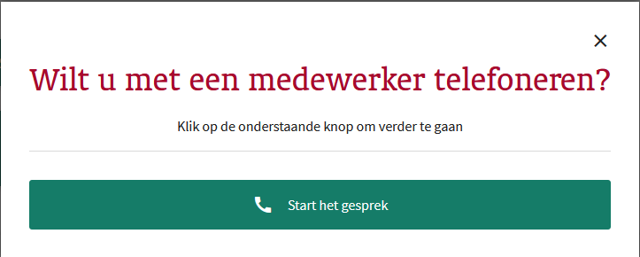

C. 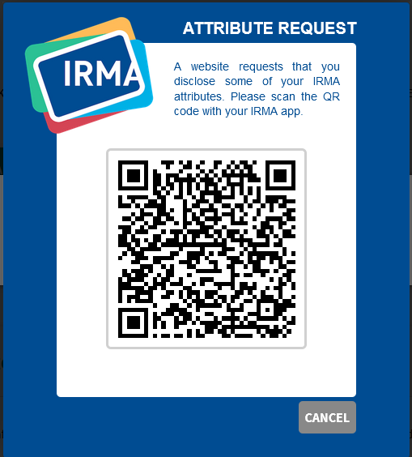

**Stap 2: gegevens onthullen gegevens**

De inwoner start de IRMA app op zijn telefoon en scant de QR code. Vervolgens wordt gevraagd om de gevraagde gegevens door te geven om te bellen (A). In dit geval wordt gevraagd om het BSN en de geslachtsnaam. Indien op ‘JA’ wordt geklikt, krijgt de inwoner een instructie binnen de IRMA app (B) en verschijnt op de website een scherm om het gesprek te starten.

De inwoner kan vervolgens kiezen om op ‘doorgaan’ te klikken en te bellen via de gebruikte mobiele telefoon (C) of de code of het telefoonnummer op de website (D) te gebruiken).

A.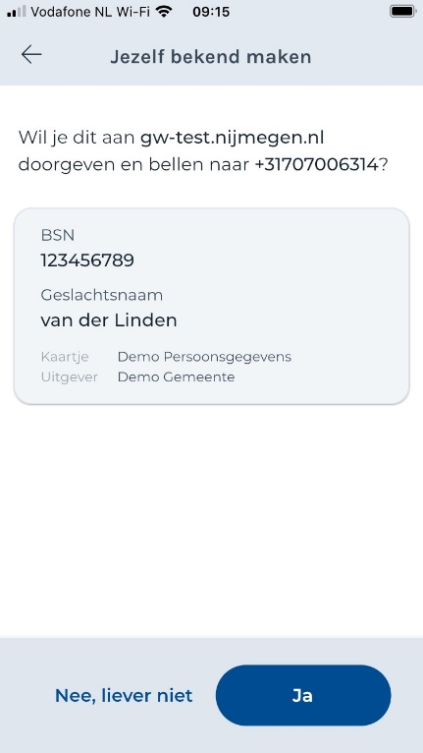 B.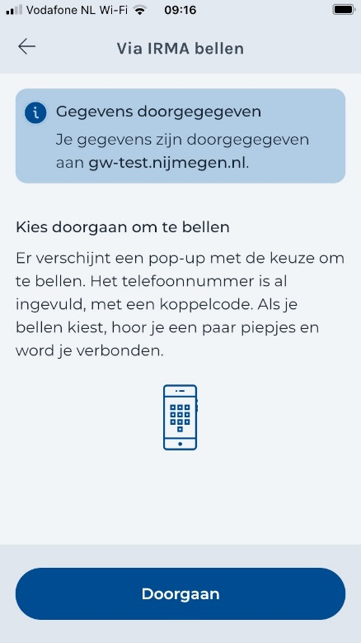 C.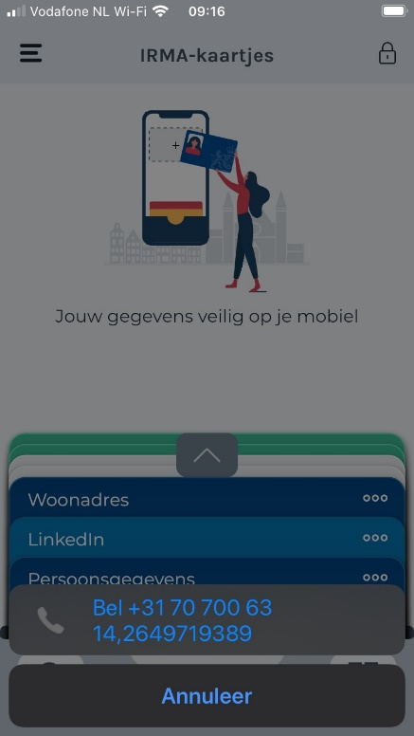

D. 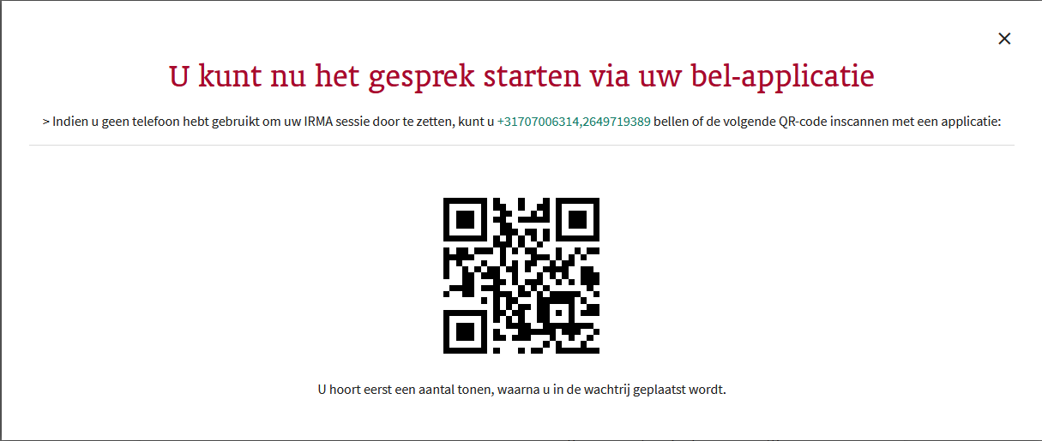

**Stap 3: bellen**

Vervolgens vindt het telefoongesprek plaats. De inwoner zal eer een aantal ‘piepjes’ horen. Waarna er wordt doorverbonden met een medewerker van het contactcentrum.

## Proces medewerker

De medewerker van het contactcentrum heeft een ‘web based’ telefooncentrale ter beschikking (A).

A.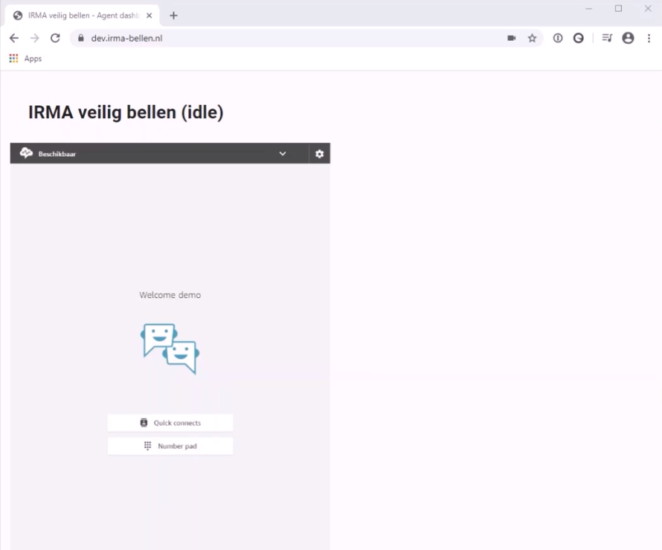

Indien er gebeld wordt via ID-bellen verschijnen de gegevens van de inwoner rechts in beeld (B). De medewerker ziet:

* Het telefoonnummer van de inwoner;
* Het doel waarvoor gebeld wordt;
* De meegestuurde persoonsgegevens

De medewerker kan het gesprek starten door op ‘accept call’ te klikken.

B. Verwijderd WOB 10.2.e.

Tijdens het telefoongesprek (C.) blijven de gegevens van de inwoner in beeld en kan het telefoongesprek worden gevoerd. De medewerker kan de inwoner doorverbinden naar een collega of het gesprek zelf afhandelen.

Als het gesprek klaar is, drukt de medewerker op ‘End call’ om het gesprek te beëindigen. Vervolgens verdwijnen de persoonsgegevens (D.) en blijft alleen het telefoonnummer zichtbaar. Na 20 seconde of na het klikken op ‘clear contact’ worden alle gegevens van de inwoner uit de database verwijderd.

C. Verwijderd WOB 10.2.e

D.Verwijderd WOB 10.2.e.

## Achterliggende techniek

De code draait in een AWS omgeving. Hieronder is de technische beschrijving te vinden.

Schematisch overzicht verwijderd (WOB 10.2.b)

De inrichting voor de KCC medewerker draait volledig op het AWS serverpark in Frankfurt zodat naast de AVG ook de extra strenge Duitse privacyverordening van toepassing is. De exacte inrichting is te vinden in de volgende afbeelding:

De gegevens van inwoners lopen ook volledig via deze omgeving binnen ID-bellen. De persoonsgegevens die de inwoner ophaalt via de BRP-voorziening van de gemeente Nijmegen draaien volledig in een andere serveromgeving binnen AWS serverpark in Ierland.

Schematische overzichten verwijderd (WOB 10.2.b)

# Bijlage 1: projectplan

Projectplan Veilig Bellen

# Aanleiding

Telefonische dienstverlening is al sinds jaar en dag een van de meest gebruikte vormen van dienstverlening binnen gemeenten. Jaarlijks ontvangen gemeenten bijna 21 miljoen telefoontjes van inwoners.

Alhoewel het voorkeurs ‘dienstverleningskanaal’ al een aantal jaar ‘internet’ is, is het noodzakelijk om een goede persoonlijke achtervang te hebben[3]. Gezien de laagdrempeligheid van het telefonische kanaal is dit het kanaal dat door de meeste inwoners wordt gekozen.

De vragen die telefonisch worden gesteld zijn divers: van ‘Wat zijn de openingstijden?’ en ‘Wanneer wordt het vuilnis opgehaald?’ tot ‘Mijn moeder is dementerend, wie kan mij helpen’ en ‘Waarom ben ik gekort op mijn uitkering?’

Op de eerste categorie vragen, algemeen van aard, redelijk onpersoonlijk, kan een medewerker van een gemeentelijk KCC eenvoudig een antwoord geven. Voor de tweede categorie, persoonlijke vragen, is echter een zekere mate van authenticatie noodzakelijk. Hiervoor hebben gemeenten een aantal controlevragen paraat. Deze zijn echter niet voldoende om een deugdelijke vaststelling van de identiteit te waarborgen, als iemand wil frauderen heeft deze persoon deze vragen al lang paraat. Voor deze vragen moet dus alsnog een persoonlijke afspraak worden gemaakt. Daarnaast kost deze minimale vorm van authenticatie volgens studies uit de zorg alsnog gemiddeld 30 seconden.

Hiermee zijn er twee problemen met het telefonische kanaal gedetecteerd:

* De huidige vorm van authenticatie aan de telefoon voldoet niet aan de eisen van deugdelijke identificatie;
* De minimale vorm van authenticatie kost alsnog 30 seconde van ieder telefoongesprek.

### IRMA: I Reveal My Attributes

Eind 2017 is als spin-off van 10 jaar wetenschappelijk onderzoek naar digitale attribuut gebaseerde identiteit de app IRMA gelanceerd. Middels deze app kunnen inwoners en bedrijven zich authenticeren op basis van decentrale geverifieerde attributen zoals een BSN, AGB-code maar ook niet tot de persoon herleidbare gegevens als leeftijd en gemeente.

Uniek aan deze app is dat:

* Het volledig decentraal werkt, zonder tussenkomst van een partij als Logius (DigiD), een bank (iDIN, Itsme) of Facebook (Facebook authentication);
* De app toepasbaar is in zowel het digitale, fysieke als het telefonische domein;
* De betrouwbaarheid van gegevens kan worden gecontroleerd door een cryptografische ondertekening.

Sinds september 2018 levert de gemeente Nijmegen direct gegevens uit de basisregistratie personen (GBA-V) aan de IRMA app voor alle inwoners van Nederland, vergelijkbaar met het analoog uitgeven van een uittreksel. In 2019 hebben 32 gemeenten, waaronder de gemeenten die meedoen aan de pilot, zich aangesloten op deze verstrekking en loopt deze nu via een zogenaamde 'white-label' voorziening (en niet meer met label 'gemeente Nijmegen'). Een overzicht van deze gemeenten is te vinden op de verstrekkingspagina. Hierdoor zijn de gegevens te gebruiken door alle bedrijven, instellingen en overheden in Nederland.

### IRMA en telefonie

Doordat IRMA deugdelijke authenticatie mogelijk maakt via de telefoon is het mogelijk om de uitdagingen zoals aan het begin van de aanleiding op te lossen. Deze methodiek is echter nog nooit in de praktijk beproefd.

De gemeenten Arnhem en Nijmegen en de Drechtsteden willen deze techniek gaan beproeven om de telefonische dienstverlening te verbeteren in hun ‘omnichannel’ dienstverlening.

# Deelnemende organisaties

## Projectleiding overall

Projectleiding: xxxxxxxx

## Drechtsteden

Projectleiding lokaal: xxxxxx

Dienstverlening: xxxxxxxxx  
I-adviseur: xxxxxxxxxxxx

## Gemeente Arnhem

Projectleiding lokaal: xxxxxxxx   
Dienstverlening: xxxxxxxx

I-adviseur: xxxxxxxx

## Gemeente Nijmegen

Projectleiding: xxxxxxxxxxxxx  
Dienstverlening: xxxxxxxx  
I-adviseur: xxxxxxxxxxxx

## Stichting Privacy by Design

Contactpersoon: xxxxxxxxxxxxx

## Ontwikkelpartner Tweede Golf

Contactpersoon: xxxxxxxxxxxxx

## Onderzoekspartner Hogeschool Arnhem Nijmegen

Contactpersoon: xxxxxxxxx

# Doelstelling

De doelstelling van deze pilot is om te beproeven of telefonische authenticatie (vaststellen identiteit) mogelijk is, voor zowel vrager (burger) als aanbieder (gemeente) en of deze voldoende laagdrempelig is voor een bredere uitrol. Daarnaast is het wenselijk te onderzoeken of burgers en aanbieders de meerwaarde hiervan voldoende relevant achten.

## Onderzoeksvragen

* Gebruiken inwoners geauthentiseerd bellen indien dit wordt aangeboden?
* Is de wijze van aanbieding gebruiksvriendelijk voor inwoners?
* Is de wijze van aanbieding gebruiksvriendelijk voor KCC medewerkers
* Is deze methode schaalbaar?

# Pilot planning

## Fase 0: voorbereiding

In deze fase wordt het projectplan gemaakt, vindt de kick-off plaats en vindt op basis van gesprekken met de twee mogelijke ontwikkelpartners een keuze plaats voor welke partner gekozen kan worden. Daarnaast worden de mogelijke subsidieregelingen onderzocht.

|  |  |  |
| --- | --- | --- |
| **Actie** | **Door** | **datum** |
| Plan van Aanpak maken | Xxxxxxxxxxxxxxxx /xxxxxxxxx | Week 1 |
| Kick Off | Allen | Week 2 |
| Onderzoek subsidies | xxxxxxxxxx | Week 2 - 3 |
| Gesprek Tweede Golf | xxxxxxxxxxx | Week 3 |
| Gesprek Bloqzone | xxxxxxxxxxxxxxxx | Week 3 |
| **Besluit partner** | **Allen** | **Week 4** |
| Indienen subsidieverzoeken | xxxxxxxxxxxx | Week 4 |
| Overleg HAN | Arnhem en Nijmegen | Week 4 |
| Aanpassen Plan van Aanpak | xxxxxxxx | Week 4 |

## Fase 1b: Ontwikkeling Tweede Golf

In deze fase zal het product worden ontwikkeld door Tweede Golf op basis van de door gemaakte architectuur van de gemeente Nijmegen en de Stichting Privacy by Design. De verwachting is dat hier 1 maand voor nodig is.

Tijdens de ontwikkeling zal de HAN met medewerkers gebruikerstesten uitvoeren.

|  |  |  |
| --- | --- | --- |
| **Actie** | **Door** | **datum** |
| Architectuur maken | xxxxxxxx en xxxxxxx | Week 1 |
| Contract Tweede Golf | Van 3 gemeenten een persoon | Week 5 |
| Ontwikkeling software | Arnhem en Nijmegen | Week 5 t/m 8 |
| Testen met medewerkers HAN | xxxxxxxxxxx | ntb |
| Installatie software | Arnhem en Drechtsteden | Week 8 (uitloop 9) |

## Fase 2: Pilot en

In de maanden maart, april en mei zal de pilot daadwerkelijk plaatsvinden. In de laatste week van februari zal een gemeenschappelijke communicatiecampagne plaatsvinden, waarna in maart (week 10) gestart wordt met de pilot.

Iedere twee weken zal een overleg plaatsvinden om de voortgang te monitoren over de drie gemeenten.

In de eerste maand zal ook de DigiDproef plaatsvinden bij, in ieder geval, de Drechtsteden en de gemeente Nijmegen. Hiervoor zullen met het ministerie van BZK nadere afspraken gemaakt worden.

Op 19 maart vindt de conferentie ‘Goed ID’ georganiseerd door het bestuur van de gemeente Amsterdam plaats waarvoor de wethouders van alle gemeenten worden uitgenodigd om te praten over de toekomst van de digitale identiteit in Nederland.

Ook zal in deze periode het onderzoek van de HAN plaatsvinden aan de gebruikerskant. De HAN zal hiervoor nadere afspraken maken met de gemeenten.

|  |  |  |
| --- | --- | --- |
| **Actie** | **Door** | **datum** |
| Communicatie aan inwoners | Allen | Week 9 -10 |
| Instructie medewerkers | Allen | Week 9 |
| Pilot draaien | Allen | Week 10 - 22 |
| 2-wekelijks overleg | Vanuit de drie gemeenten 1 persoon | Week 10 -22 |
| DigiDproef | Drechtsteden, Nijmegen (evt Arnhem) | Week 10 – 13 |
| Conferentie Goed ID | Allen | Week 12 |
| Onderzoek HAN | xxxxxxxxxxxxxx | ntb |

## Fase 3: Evaluatie

Na de pilot zal deze geëvalueerd worden. Dit gebeurt op basis van de onderzoeken van de HAN, interviews met inwoners en medewerkers en de kwantitatieve cijfers. Uit deze evaluatie zal een publicatie volgen en een besluit over het vervolg, met eventueel collegevoorstel.

|  |  |  |
| --- | --- | --- |
| **Actie** | **Door** | **datum** |
| Interviews medewerkers | Ntb | Week 23 |
| Interviews inwoners | Ntb | Week 23 |
| Kwantitatieve analyse | Ntb | Week 23 |
| Terugkoppeling HAN | xxxxxxxxxxxx | Week 24 |
| Maken evaluatierapport | Ntb | Week 24 -25 |
| Bespreken evaluatierapport | Allen | Week 26 |
| Evaluatie naar colleges | Allen | Week 27 |
| Publiceren evaluatie | Ntb | Week 27 |

# Financiën (Bedragen weggelakt ivm WOB 10.2b en 10.2.g)

Alle drie de gemeenten hebben aangegeven xxxxxxxxx beschikbaar te hebben voor deze pilot. Dat maakt het projectbudget in totaal €xxxxxx,-. Er wordt momenteel gekeken of dit budget aangevuld kan worden met gelden uit het NLdigibeter innovatiefonds en de VNG innovatiegelden.

De voorlopige begroting voor het budget is als volgt:

|  |  |
| --- | --- |
| **Onderdeel** | **Kosten** |
| Ontwikkeling Tweede Golf | €xxxxxx |
| Beheer ontwikkelde software | €xxxxxxx |
| Onderzoek HAN | €xxxxxx |
| Overig | €xxxxxx |
| Totaal | €xxxxxx |

### Kosten Tweede Golf

De gesprekken met Tweede Golf vinden plaats in week 3. Er wordt €xxxxxx gereserveerd voor deze ontwikkeling.

### Kosten beheer

Tweede golf zal software opleveren die tijdelijk beheerd moet worden door een van de deelnemende gemeenten. Hiervoor is €xxxxxx gereserveerd.

### Kosten onderzoek HAN

Deze kosten zijn gebasseerd op een offerte van de HAN voor het doen van onderzoek in het doen naar onderzoek van de implementatie voor KCC medewerkers in het experience lab van de HAN. Daarnaast is er een goedgekeurde subsidieaanvraag voor het doen naar de gebruikerservaring door de HAN.

### Kosten overig

In de begroting is ruimte opgenomen voor €xxxxxx aan bijkomende kosten.

1. Code is te vinden op <https://github.com/tweedegolf/veilig-bellen>
2. Meer informatie via <https://irma.app>
3. https://www.noraonline.nl/wiki/Voorkeurskanaal_internet